Individuell gestaltbare Rufgruppen-Karten, mit Kurzwahlen
Die im Folgenden abgebildeten Karten enthalten als Formularfunktion die Textfelder „Kfz“ sowie „Ort…“, die mit den Daten der betreffenden Gebietskörperschaften selbst ausgefüllt und anschließend ausgedruckt werden können. Außerdem können die Kurzwahlen der jeweiligen Rufgruppen auf der Karte eingetragen werden. Dies ist ebenfalls über eine Formularfunktion möglich. Damit können sie für die Funkeinsatzplanung in Führungsmitteln (ELW, Stabsräume, etc.), für die Ausbildung sowie für jeden anderen Zweck verwendet werden.
Bei der Funkeinsatzplanung ist der Grundsatz „TMO vor DMO“ zu beachten!
Die Karten sind nach einer einfachen Leitlinie gestaltet, die die Eigenschaften und standardmäßigen Verwendungen der Rufgruppen zum Ausdruck bringt:
- Hintergrundfarben
  - Dunkelgrau: Regionale TMO-Rufgruppen, die zur Kommunikation von Einheiten mit der Leitstelle dienen
  - Grün: Regionale TMO-Rufgruppen zur Abwicklung der Kommunikation an der Einsatzstelle (im Folgenden sind die Rufgruppen für Kreise UND kreisfreie Städte aufgeführt); Sonderfarbe Gelb: TMO-Rufgruppe, die fest zugewiesen wurde (z.B. einer WF oder für Krankentransport)
  - Blau: Regionale TMO-Rufgruppen für besondere Kommunikationsbedarfe (z.B. Funkkommunikation mit Hubschraubern, separate Rufgruppen für Einheiten von Rettungsdienst und Katastrophenschutz bei größeren Einsatzlagen, etc.)
  - Violett: TMO-Rufgruppen, die vom Bund und dem Land NRW für geplante oder akut auftretende Einsatzlagen mit besonders großem Kommunikationsvolumen eingerichtet wurden. Sie sollten im Allgemeinen über die TTB angefordert und zugewiesen werden. Rufgruppen, die zunächst freigeschaltet werden müssen, tragen einen gesonderten Hinweis. Für die korrekte Kurzwahl ist jeweils die Zahl im Namen der Rufgruppe zu ergänzen.
  - Hellgrau: DMO-Rufgruppen/Rufgruppen für Objektfunkanlagen über DropDown-Felder auswählbar
- Balken aus farbigen Vierecken
  - Rot/Weiß/Orange: Rufgruppe schaltbar für nichtpolizeiliche Gefahrenabwehr (Einheiten von Feuerwehr, Rettungsdienst, Katastrophenschutz)
  - Blau: Rufgruppe schaltbar für Einheiten des THW-Landesverbandes NRW
  - Grün: Rufgruppe schaltbar für Einheiten der Polizei (RTZ- und ZBV-Rufgruppen nur für Polizei NRW)
  - Gelb: RTH
  - Grau: Ordnungsämter
- Umriss des Landes NRW bzw. der BRD
  - TMO-Rufgruppen mit dem Umriss des Landes NRW im Hintergrund sind landesweit besprech- und abhörbar
  - TMO-Rufgruppen mit dem Umriss der BRD im Hintergrund sind bundesweit besprech- und abhörbar
Hinweise für den Druck
Dieses Word-Dokument wird standardmäßig in DIN A4, Querformat gedruckt.
Unter Word lässt sich dieses Dokument beim Druck leider nicht ohne Weiteres in der Größe ändern. Sie können die Größe der ausgedruckten Rufgruppenkarten dennoch skalieren, indem Sie einen Umweg über das PDF-Dateiformat gehen. Folgen Sie dafür der folgenden Anleitung:
- Speichern Sie das Dokument nach dem vollständigen Ausfüllen im PDF-Format. Klicken Sie dafür „Datei“ „Speichern unter“ „Durchsuchen“ und ändern im sich öffnenden Fenster den Dateityp in „.pdf“.
- Öffnen Sie die gespeichert PDF-Datei und rufen Sie das Drucken-Menü über „Datei“ „Drucken“. Im Drucken-Dialog wählen Sie bitte unter „Seite anpassen“ und „Optionen“ die Schaltfläche „Mehrere“ aus.
- In den beiden Feldern der Spalte „Seiten pro Blatt“ tragen Sie ein, wie viele Seiten pro Blatt Papier ausgedruckt werden sollen (z.B. 1 x 2 – bedeutet 1 Seite nebeneinander und 2 Seiten untereinander)
- Wählen Sie unter „Ausrichtung“ Hochformat oder Querformat aus.
- Durch die unterschiedlichen Variationen der Ausrichtung und der Seiten pro Blatt lassen sich unterschiedlichste Größen der Rufgruppen-karten herstellen.
- Überprüfen Sie in der Druckvorschau rechts im Bild, wie die Verteilung, die Sie unter 5) gewählt haben, sich auswirkt.

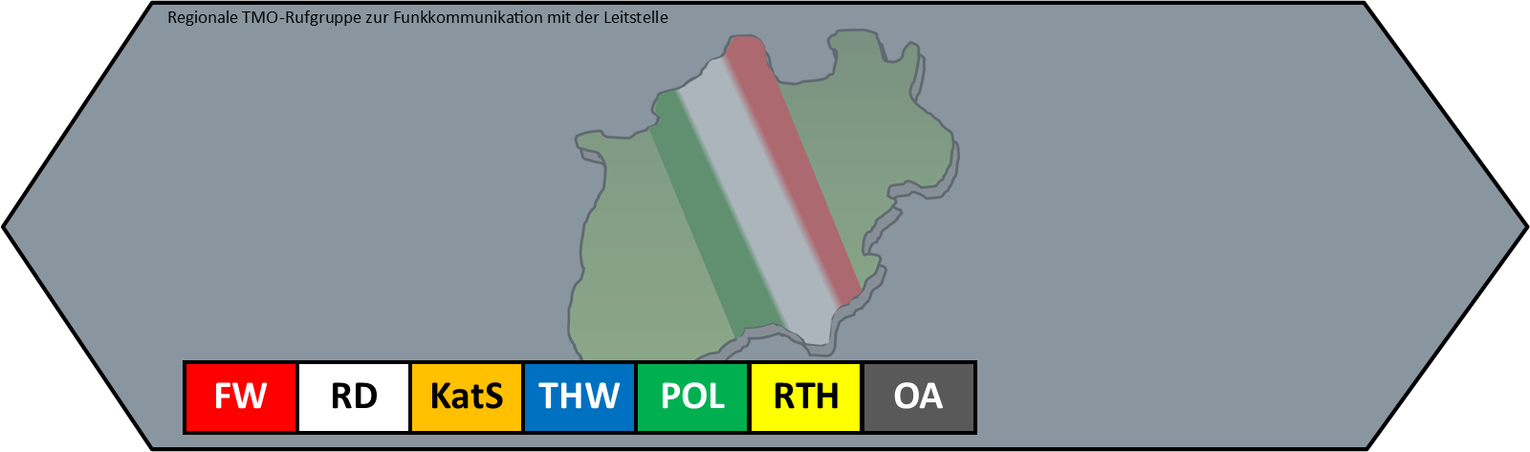

Kfz_Anruf

Kurzwahl: xy01

Kfz_Fw

Kurzwahl: xy03

Kfz_RD

Kurzwahl: xy04
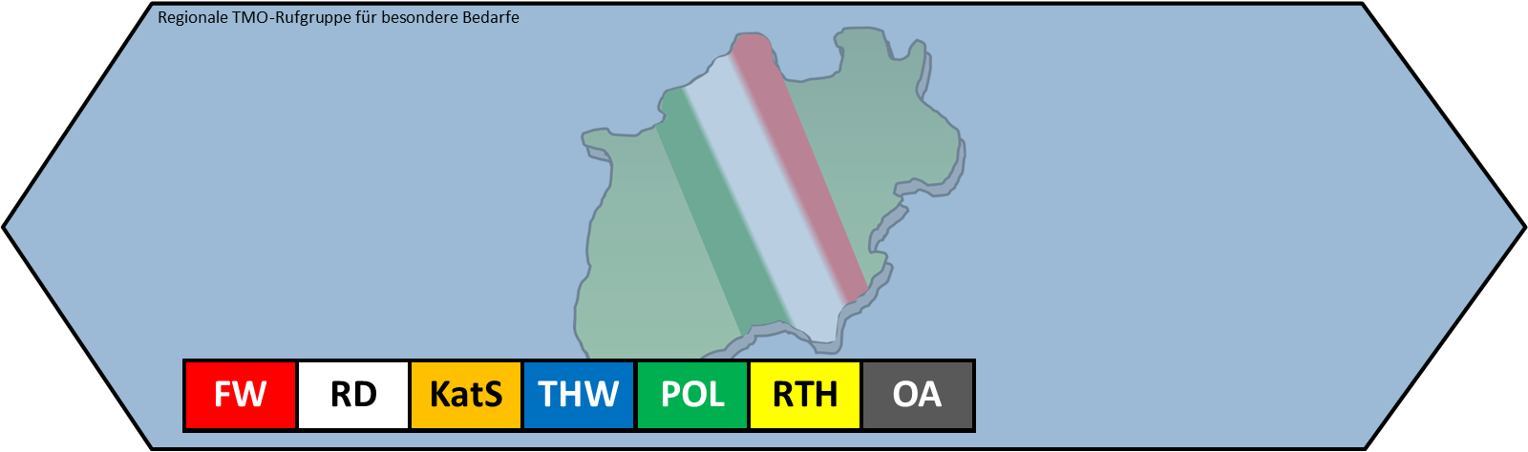

Kfz_BOS

Kurzwahl: xy02

Kfz_HiOrg

Kurzwahl: xy05

Kfz_10

Kurzwahl: xy10

Kfz_11_OrtA

Kurzwahl: xy11

Kfz_12_OrtB

Kurzwahl: xy12

Kfz_13_OrtC

Kurzwahl: xy13

Kfz_14_OrtD

Kurzwahl: xy14

Kfz_15_OrtE

Kurzwahl: xy15

Kfz_16_OrtF

Kurzwahl: xy16

Kfz_17_OrtG

Kurzwahl: xy17

Kfz_18_OrtH

Kurzwahl: xy18

Kfz_XX

Kurzwahl:xyXX
Kfz_YY

Kurzwahl: xyYY

Kfz_XX

Kurzwahl:xyXX
Kfz_YY

Kurzwahl: xyYY

Kfz_YY

Kurzwahl: xyYY
Kfz_ZZ

Kurzwahl: xyZZ
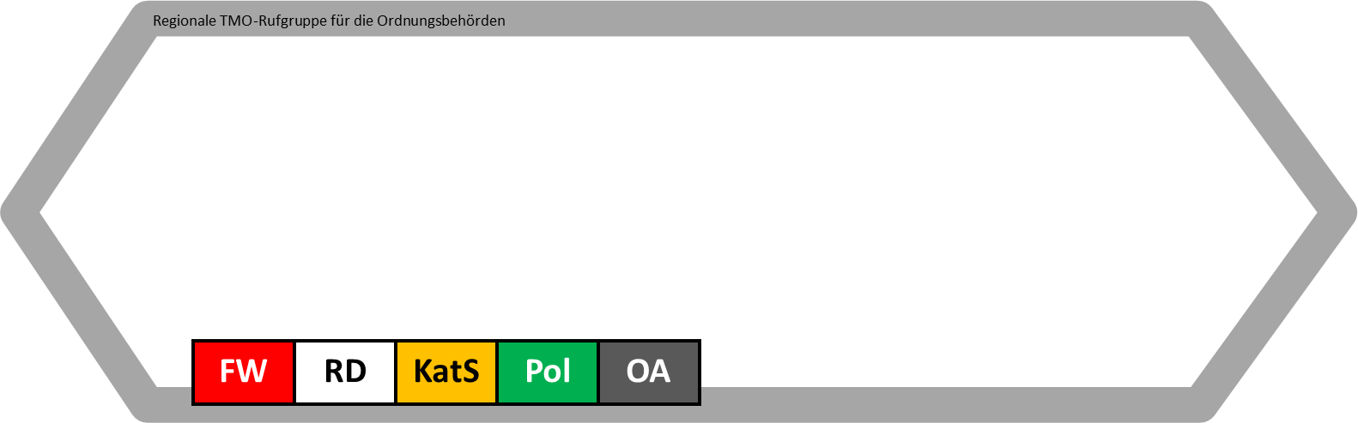

Kfz_81_OA

Kurzwahl: xy81
Kfz_82_OA

Kurzwahl: xy82
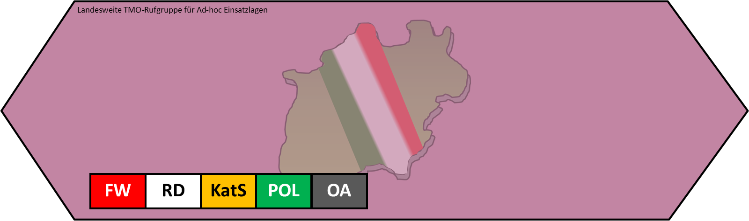

NRW_RTZ_01

Kurzwahl: 97xy

NRW_RTZ_60

Kurzwahl: 97xy
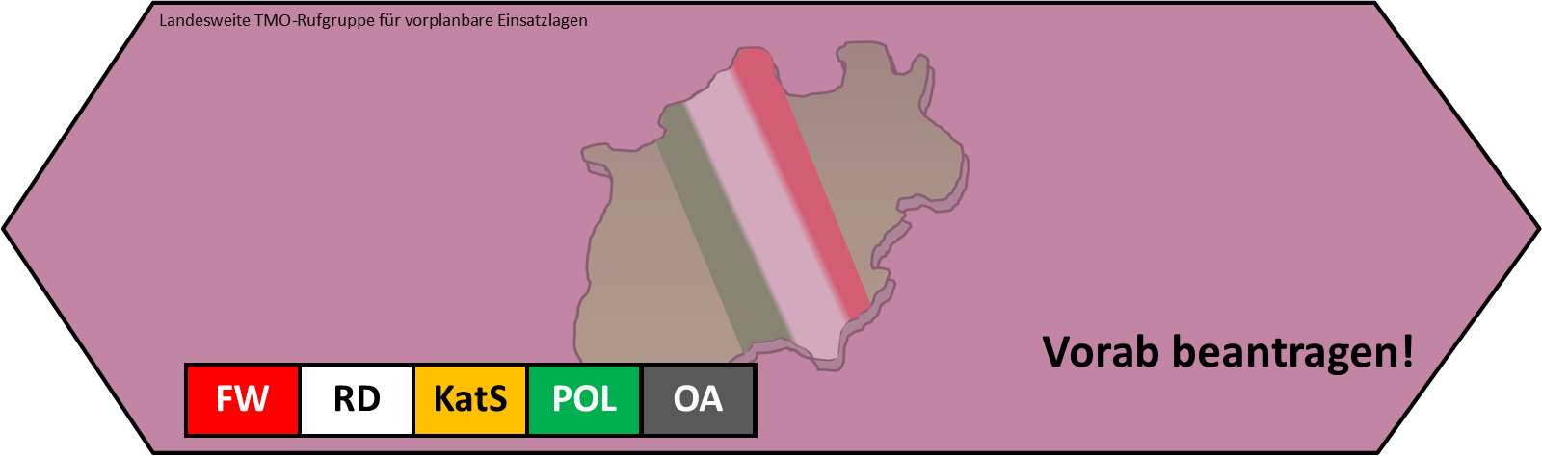

NRW_ZBV_01

Kurzwahl: 98xy

NRW_ZBV_60

Kurzwahl: 98xy
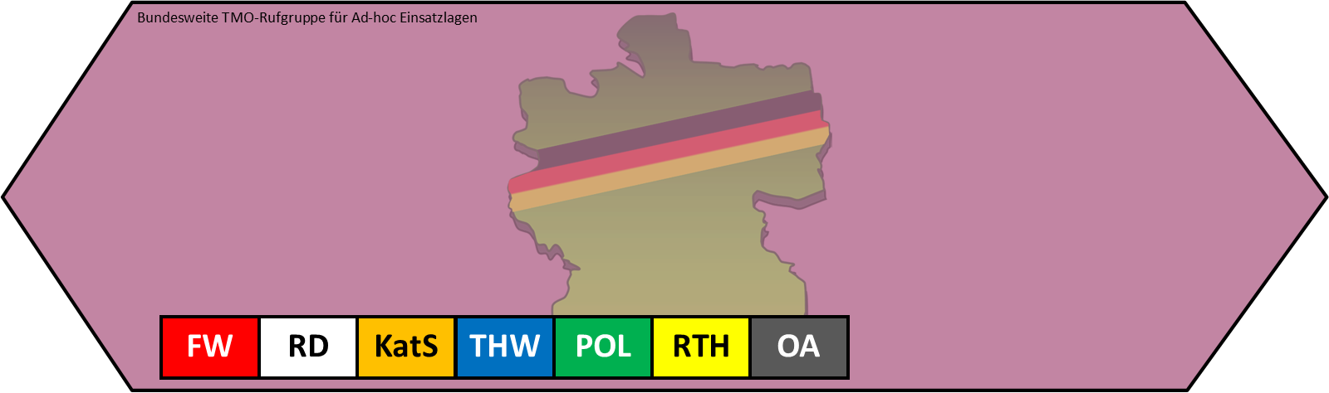

TBZ_301_BOS

Kurzwahl: 83xy

TBZ_360_BOS

Kurzwahl: 83xy
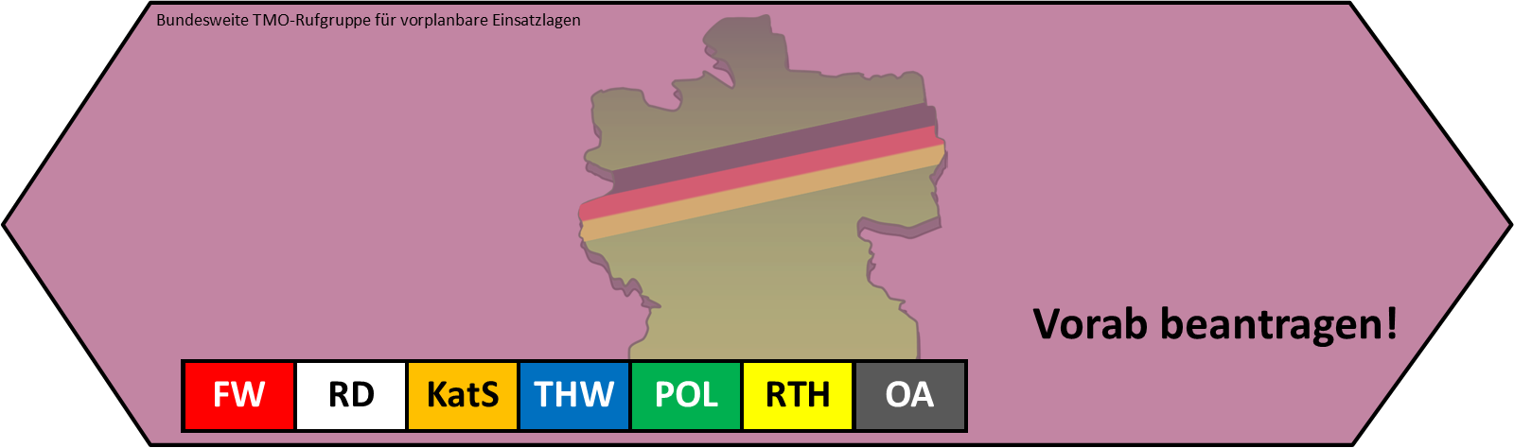

TBZ_001_UNI

Kurzwahl: 8abc

TBZ_184_UNI

Kurzwahl: 8abc
TBZ_256_NW

Kurzwahl: 8abc

TBZ_264_NW

Kurzwahl: 8abc

307_F*

316_F*

403_K*

404_K*

603_R*
607_R*

214_TBZ*
228_TBZ*

OV_1*
OV_210_TMOa

